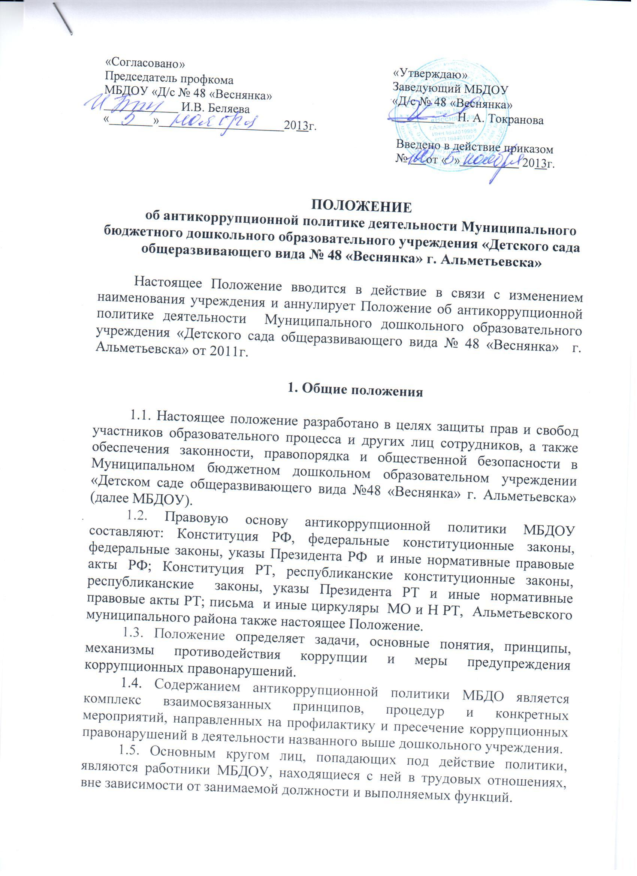
«Согласовано» «Утверждаю»
Председатель профкома Заведующий МБДОУ
МБДОУ «Д/с № 48 «Веснянка» «Д/с № 48 «Веснянка»
____________ И.В. Беляева __________ Н. А. Токранова
«_______»____________________2013г.
Введено в действие приказом
№ от « » 2013г.

ПОЛОЖЕНИЕ
об антикоррупционной политике деятельности Муниципального бюджетного дошкольного образовательного учреждения «Детского сада общеразвивающего вида № 48 «Веснянка» г. Альметьевска»

Настоящее Положение вводится в действие в связи с изменением наименования учреждения и аннулирует Положение об антикоррупционной политике деятельности Муниципального дошкольного образовательного учреждения «Детского сада общеразвивающего вида № 48 «Веснянка» г. Альметьевска» от 2011г.

1. Общие положения

1.1. Настоящее положение разработано в целях защиты прав и свобод участников образовательного процесса и других лиц сотрудников, а также обеспечения законности, правопорядка и общественной безопасности в Муниципальном бюджетном дошкольном образовательном учреждении «Детском саде общеразвивающего вида №48 «Веснянка» г. Альметьевска» (далее МБДОУ).
1.2. Правовую основу антикоррупционной политики МБДОУ составляют: Конституция РФ, федеральные конституционные законы, федеральные законы, указы Президента РФ и иные нормативные правовые акты РФ; Конституция РТ, республиканские конституционные законы, республиканские законы, указы Президента РТ и иные нормативные правовые акты РТ; письма и иные циркуляры МО и Н РТ, Альметьевского муниципального района также настоящее Положение.
1.3. Положение определяет задачи, основные понятия, принципы, механизмы противодействия коррупции и меры предупреждения коррупционных правонарушений.
1.4. Содержанием антикоррупционной политики МБДО является комплекс взаимосвязанных принципов, процедур и конкретных мероприятий, направленных на профилактику и пресечение коррупционных правонарушений в деятельности названного выше дошкольного учреждения.
1.5. Основным кругом лиц, попадающих под действие политики, являются работники МБДОУ, находящиеся с ней в трудовых отношениях, вне зависимости от занимаемой должности и выполняемых функций.
1.6. В МБДОУ ответственным за противодействие коррупции, исходя из установленных задач, специфики деятельности, штатной численности, организационной структуры, материальных ресурсов является заведующий. Допускается делегирование полномочий ответственному лицу, назначенному приказом заведующего.

2. Основные понятия антикоррупционной политики МБДОУ

Настоящим Положением определяются основные понятия антикоррупционного аспекта деятельности образовательного учреждении:
- антикоррупционная политика – аспект деятельности МБДОУ, направленной на создание системы противодействия коррупции;
- антикоррупционная экспертиза правовых актов - деятельность специалистов по выявлению и описанию коррупциогенных факторов, относящихся к действующим правовым актам и (или) их проектам, разработке
- антикоррупционная группа - общественный, постоянно действующий совещательный орган, созданный для обеспечения взаимодействия органов самоуправления, правоохранительных органов, органов государственной власти в процессе реализации антикоррупционной политики;
- взятка - получение должностным лицом, иностранным должностным лицом либо должностным лицом публичной международной организации лично или через посредника денег, ценных бумаг, иного имущества либо в виде незаконных оказания ему услуг имущественного характера, предоставления иных имущественных прав за совершение действий (бездействие) в пользу взяткодателя или представляемых им лиц, если такие действия (бездействие) входят в служебные полномочия должностного лица либо если оно в силу должностного положения может способствовать таким действиям (бездействию), а равно за общее покровительство или попустительство по службе;
- коммерческий подкуп – незаконные передача лицу, выполняющему управленческие функции в коммерческой или иной организации, денег, ценных бумаг, иного имущества, оказание ему услуг имущественного характера, предоставление иных имущественных прав за совершение действий (бездействие) в интересах дающего в связи с занимаемым этим лицом служебным положением (часть 1 статьи 204 Уголовного кодекса Российской Федерации);
- коррупция злоупотребление служебным положением, дача взятки, получение взятки, злоупотребление полномочиями, коммерческий подкуп либо иное незаконное использование физическим лицом своего должностного положения вопреки законным интересам общества и государства в целях получения выгоды в виде денег, ценностей, иного имущества или услуг имущественного характера, иных имущественных прав для себя или для третьих лиц либо незаконное предоставление такой выгоды указанному лицу другими физическими лицами. Коррупцией также является совершение перечисленных деяний от имени или в интересах юридического лица (пункт1 статьи1 Федерального закона от 25декабря 2008 г. № 273-ФЗ «О противодействии коррупции»);
- коррупционное правонарушение - деяние, обладающее признаками коррупции, за которое нормативным правовым актом предусмотрена гражданско-правовая, дисциплинарная, административная или уголовная ответственность;
- коррупциогенный фактор - явление или совокупность явлений, порождающих коррупционные правонарушения или способствующие их распространению;
- контрагент– любое российское или иностранное юридическое или физическое лицо, с которым организация вступает в договорные отношения, за исключением трудовых отношений;
- конфликт интересов – ситуация, при которой личная заинтересованность (прямая или косвенная) работника - представителя организации) влияет или может повлиять на надлежащее исполнение им должностных - трудовых) обязанностей и при которой возникает или может возникнуть противоречие между личной заинтересованностью работника (представителя организации) и правами и законными интересами организации, способное привести к причинению вреда правам и законным интересам, имуществу и (или) деловой репутации организации, работником (представителем организации) которой он является;
- личная заинтересованность работника (представителя организации) – заинтересованность работника (представителя организации), связанная с возможностью получения работником (представителем организации) при исполнении должностных обязанностей доходов в виде денег, ценностей, иного имущества или услуг имущественного характера, иных имущественных прав для себя или для третьих лиц;
- организация - юридическое лицо независимо от формы собственности, организационно-правовой формы и отраслевой принадлежности, работником (представителем организации) которой он является.
- противодействие коррупции – деятельность федеральных органов государственной власти, органов государственной власти субъектов Российской Федерации, органов местного самоуправления, институтов гражданского общества, организаций и физических лиц в пределах их полномочий (пункт 2 статьи 1 Федерального закона от 25 декабря 2008 г. № 273-ФЗ «О противодействии коррупции»):
а) по предупреждению коррупции, в том числе по выявлению и последующему устранению причин коррупции (профилактика коррупции);
б) по выявлению, предупреждению, пресечению, раскрытию и расследованию коррупционных правонарушений (борьба с коррупцией);
в) по минимизации и (или) ликвидации последствий коррупционных правонарушений:
- предупреждение коррупции - деятельность по антикоррупционной политике, направленной на выявление, изучение, ограничение либо устранение явлений, порождающих коррупционные правонарушения или способствующих их распространению коррупции»).

3. Основные принципы противодействия коррупции

При осуществлении антикоррупционной политики МБДОУ – детский сад развивающего вида № 48 «Веснянка» руководствоваться следующими принципами:
3.1. Принцип соответствия политики организации действующему законодательству и общепринятым нормам.
3.2. Принцип личного примера руководства. Ключевая роль руководства организации в формировании антикоррупционного сознания участников образовательного процесса и других категорий должностных лиц учреждения.
3.3. Принцип вовлеченности работников. Информированность работников организации о положениях антикоррупционного законодательства и обеспечение условий для их активного участия в формировании и реализации антикоррупционных стандартов и процедур.
3.4. Принцип приоритета профилактических мер, направленных на недопущение формирования причин и условий, порождающих коррупцию.
3.5. Принцип соразмерности антикоррупционных процедур риску коррупции.
3.6. Принцип эффективности антикоррупционных процедур.
3.7. Принцип ответственности и неотвратимости наказания (неотвратимость наказания для работников организации вне зависимости от занимаемой должности, стажа работы и иных условий в случае совершения ими коррупционных правонарушений в связи с исполнением трудовых обязанностей).
3.8. Принцип открытости, гласности, публичности.

4. Основные меры предупреждения коррупционных правонарушений

В соответствии со ст.13.3 Федерального закона № 273-ФЗ меры по предупреждению коррупции, принимаемые в организации, могут включать:
4.1.Определение подразделений или должностных лиц, ответственных за профилактику коррупционных и иных правонарушений.
4.2. Сотрудничество организации с правоохранительными органами.
4.3. Разработку и внедрение в практику стандартов и процедур, направленных на обеспечение добросовестной работы ДОУ.
4.4. Разработка и реализация антикоррупционных программ.
4.5. Проведение антикоррупционной экспертизы правовых актов и (или) их проектов; •
4.6.Антикоррупционные образование.
4.7. Антикоррупционная пропаганда.
4.8. Иные меры, предусмотренные законодательством Российской Федерации и РТ.

5. Антикоррупционная экспертиза правовых актов и (или) их проектов

5.1. Антикоррупционная экспертиза правовых актов и (или) их проектов проводится с целью выявления и устранения несовершенства правовых норм, которые повышают вероятность коррупционных действий
5.2. Решение о проведении антикоррупционной экспертизы правовых актов и (или) их проектов принимается заведующим МБДОУ при наличии достаточных оснований предполагать о присутствии в правовых актах или их проектах коррупциогенных факторов.
5.3 Участники образовательного процесса и другие работники детского сада общеразвивающего вида №48 «Веснянка» вправе обратиться к председателю антикоррупционной рабочей группы по противодействию коррупции с требованием о проведении антикоррупционной экспертизы действующих правовых актов.

6. Антикоррупционное образование и пропаганда

6.1 Организация антикоррупционного образования и пропаганды осуществляется антикоррупционной рабочей группы по противодействию коррупции в МБДОУ.
6.2. Формы, методы и средства антикоррупционного образования и пропаганды определяются антикоррупционной рабочей группы по противодействию коррупции в МБДОУ в зависимости от ситуации.
6.3. При организации антикоррупционного образования и пропаганды антикоррупционная рабочая группа по противодействию коррупции в МБДОУ руководствуется соответствующими принципами и мерами, указанными в разделах 3 и 4.

7. Внедрение антикоррупционных механизмов

7.1. Антикоррупционные механизмы определяются антикоррупционной рабочей группы по противодействию коррупции в МБДОУ
7.2. При выработке антикоррупционных механизмов антикоррупционная рабочая группа по противодействию коррупции в МБДОУ руководствуется соответствующими принципами и мерами, указанными в разделах 3 и 4.

8. Определение и закрепление обязанностей работников и организации, связанных с предупреждением и противодействием коррупции

Обязанности работников в связи с предупреждением и противодействием коррупции являются общими для всех сотрудников МБДОУ.
8.1.Не совершать, предупреждать коррупционные правонарушения в интересах или от имени ДОУ.
8.2. Не демонстрировать поведение, которое может быть истолковано окружающими как готовность совершить, или участвовать в совершении коррупционного правонарушения в интересах или от имени МБДОУ.
8.3. Незамедлительно информировать руководство МБДОУ о случаях склонения работника к совершению коррупционных правонарушений.
8.4. Незамедлительно информировать непосредственного начальника, руководство ДОУ о ставшей известной информации о случаях совершения коррупционных правонарушений другими работниками, контрагентами организации или иными лицами;
8.5. Сообщить непосредственному начальнику или иному ответственному лицу о возможности возникновения либо возникшем у работника конфликте интересов.

9. Сроки действия и порядок изменения Положения

9.1. Положение вступает в силу с момента его утверждения.
9.2. Разделы настоящего Положения могут быть изменяться и дополняться.
9.3. Срок действия Положения не устанавливается.

